Zelenski apremia al cardenal Parolin: "Debemos poner fin a la guerra lo antes posible"
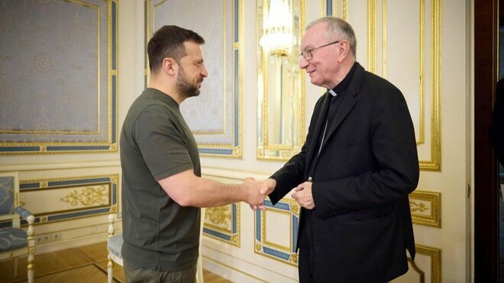
Encuentro de Volodímir Zelenski y el cardenal Parolin en Kiev

El presidente ucraniano, Volodímir Zelenski, recibió este martes en Kiev al secretario de Estado del Vaticano, Pietro Parolin, y subrayó ante el enviado del Papa la necesidad de poner fin a la guerra lo antes posible

Ante la falta de buenas noticias para Ucrania en el frente, Kiev ha cambiado de discurso en las últimas semanas y el presidente Zelenski ha llegado a declarar que es momento de poner fin a las hostilidades

Ucrania prepara una hoja de ruta para la paz que podría serle presentado a Rusia en una segunda cumbre internacional como la celebrada en Suiza, a la que sí invita a Moscú
23.07.2024 | RD/EFE
El presidente ucraniano, Volodímir Zelenski, recibió este martes en Kiev al secretario de Estado del Vaticano, Pietro Parolín, y subrayó ante el enviado del Papa la necesidad de poner fin a la guerra lo antes posible.
“Creo que todos entendemos que debemos poner fin a la guerra lo antes posible, por supuesto, para no perder más vidas humanas”, dijo Zelenski durante su encuentro con el cardenal, que fue parcialmente grabado en un vídeo difundido en sus redes sociales por el presidente ucraniano.
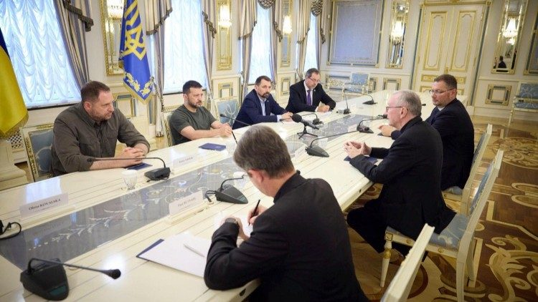
Zelenski agradeció a Parolin su participación en la primera edición de la llamada Cumbre de Paz impulsada porKiev, que reunió a mediados del mes pasado en Suiza a representantes de un centenar de países y organizaciones internacionales que abordaron las exigencias ucranianas para poner fin a la guerra.
Parolín está en Ucraniaen lo que el Vaticano ha llamado un “viaje por la paz”. El jefe de la diplomacia vaticana participó este domingo en una peregrinación en el santuario mariano de la ciudad de Berichiv, unos 180 kilómetros al suroeste de Kiev. Durante el servicio religioso Parolín pidió la intercesión de la Virgen para lograr la paz en Ucrania.
El Vaticano ha abogado desde el principio de la guerra por un alto el fuego que lleve a una salida dialogada del conflicto. Muchos ucranianos han criticado esta postura del papa Francisco acusándole de equidistante.
Pese a ello, Ucrania y el Vaticano han trabajado en iniciativas humanitarias conjuntas como el retorno de los menores de territorios ucranianos ocupados deportados a Rusia.
Ante la falta de buenas noticias para Ucrania en el frente, Kiev ha cambiado de discurso en las últimas semanas y el presidente Zelenski ha llegado a declarar que es momento de poner fin a las hostilidades.
Ucrania prepara una hoja de ruta para la paz que podría serle presentada a Rusia en una segunda cumbre internacional como la celebrada en Suiza tras recibir el aval de parte de la comunidad internacional. El presidente ucraniano prevé que ese plan esté listo antes de final de año.
Rusia no fue invitada a la cumbre celebrada en Suiza el mes pasado. Zelenski y otros dirigentes ucranianos han manifestado su voluntad de que Moscú sí esté representada en la segunda edición de la cita, que fue concebida por Kiev para lograr apoyo global a sus condiciones para poner fin a la guerra.
https://www.religiondigital.org/mundo/Zelenski-Parolin-parar-guerra-ucrania-rusia_0_2690730930.html?utm_source=newsletter&utm_medium=email&utm_campaign=sanz_y_munilla_arietes_y_blancos_del_gobierno&utm_term=2024-07-24

